Министерство образования Республики Беларусь

Учреждение образования

«Брестский Государственный технический университет»

Кафедра ИИТ

**Лабораторная работа №3**

По дисциплине «Логические основы интеллектуальных систем»

Тема: «Моделирование нейронных сетей в MATLAB»

**Выполнил:**

Студент 3 курса

Группы ИИ-21

Карагодин Д.Л.

**Проверил:**

Рыжов А.С.

Брест 2023

**Цель работы:** изучение средств и методов MATLAB, пакетов Neural Network Toolbox и Simulink для моделирования и исследования нейронных сетей.

**Ход работы:**

**Задание 1.**

1. Создать обобщенно-регрессионную НС и радиальную базисную сеть с нулевой ошибкой, для чего выполнить действия, указанные в п. 4.3 в примерах 1, 2.

2. Восстановить зависимость по имеющимся экспериментальным данным с использованием НС, для чего выполнить действия, указанные в п. 4.3 в примере 3.

**Задание 2.**

1. Создать НС в Fuzzy Logic Toolbox с помощью графического интерфейса пользователя (GUI, или ГИП) для выполнения операции у = х2 по исходным данным и указаниям п. 4.4.1 (см. пример 4).

2. Провести обучение нейронной сети и проверить ее работу по п. 4.4.2 и п. 4.4.3 (см. примеры 5, 6).

3. Вывести структурную схему сети и получить информацию о весах и смещениях непосредственно в рабочем окне системы.

**Задание 3.**

Провести моделирование нейронных сетей при помощи Simulink по п. 4.5.5. Исходные данные взять из примера 7. Результаты внести в отчет в виде картинок изображений, рисунков, схем, полученных в MATLAB. Результаты сохранить в электронном виде.

**Задание 4.**

Разработать НС для решения системы ОДУ (пример 8). Результаты внести в отчет в виде картинок изображений, рисунков, схем, полученных в MATLAB. Результаты сохранить в электронном виде.

**Задание 1.1.**

**Код программы:**

P = 0:3;

T = [0.0 2.0 4.1 5.9];

net = newgrnn(P,T,0.1);

gensim(net)

V = sim(net,P)

P1 = 0.5:2.5;

Y = sim(net,P1)

plot(P1,Y,'+k','MarkerSize',10,'LineWidth',2)

hold on

plot(P,T,'*r','MarkerSize',2,'LineWidth',2)

hold on

plot(P,V,'ob','MarkerSize',8, 'LineWidth',2)

hold off

clear

**Результат программы:**

V = 1×4

0.0000 2.0000 4.1000 5.9000

Y = 1×3

1.0000 3.0500 5.0000

**Результат моделирования обобщенно-регрессионной НС при уменьшенном**

**параметра влияния:**

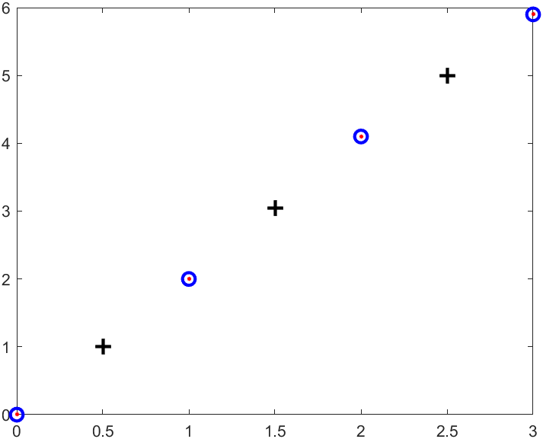

**Код программы:**

P = 0:3;

T = [0.0 2.0 4.1 5.9];

net = newrbe(P,T);net.layers{1}.size

V = sim(net,P); % Векторы входа из обучающего множества

P1 = 0.5:2.5;

Y = sim(net,P1)

plot(P,T,'*m','MarkerSize',2,'LineWidth',2)

hold on

plot(P,V,'ob','MarkerSize',8, 'LineWidth',2)

hold on

plot(P1,Y,'+k','MarkerSize',10, 'LineWidth',2)

hold off

**Результат программы:**

ans = 4

Y = 1×3

1.0346 2.8817 5.5053

**Результат моделирования радиальной базисной сети с нулевой ошибкой:**

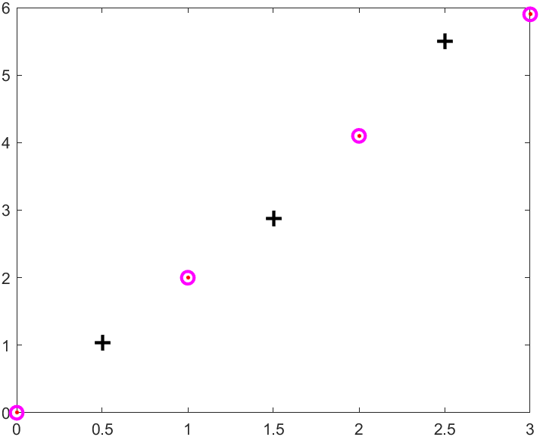

**Задание 1.2.**

**Код программы:**

x = [-1 -0.8 -0.5 -0.2 0 0.1 0.3 0.6 0.9 1];

% Задание входных значений

y = [1 0.64 0.25 0.04 0 0.01 0.09 0.36 0.81 1];

% Задание целевых значений

a=newgrnn(x,y,0.01); % Создание НС с отклонением 0.001

Y1 = sim(a,[-0.9 -0.7 -0.3 0.4 0.8])

a=newrbe(x,y);

Y1 = sim(a,[-0.9 -0.7 -0.3 0.4 0.8])

**Результат программы:**

Y1 = 1×5

0.8200 0.6400 0.0400 0.0900 0.8100

Y1 = 1×5

0.8100 0.4900 0.0900 0.1600 0.6400

**Задание 2.1**

**Код программы:**

x = [-1 -0.8 -0.5 -0.2 0 0.1 0.3 0.6 0.9 1];

y = [1 0.64 0.25 0.04 0 0.01 0.09 0.36 0.81 1];

nntool

**Результат программы:**

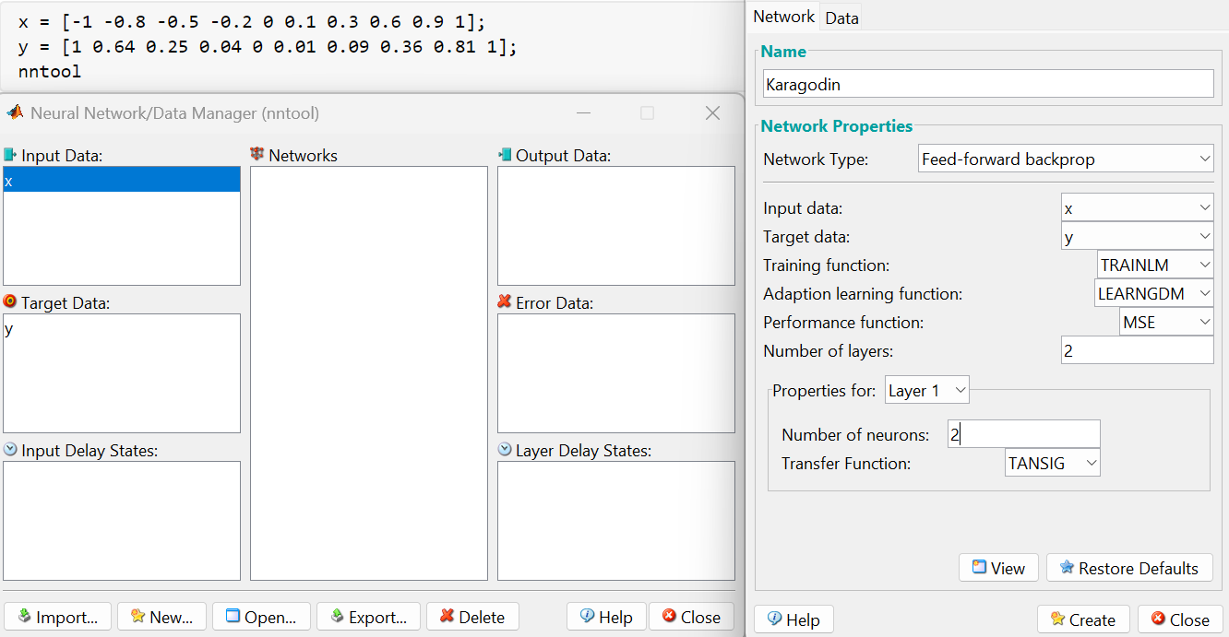

**Задание 2.2**

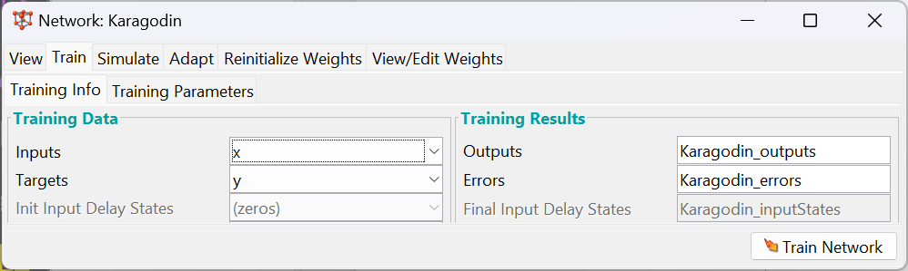

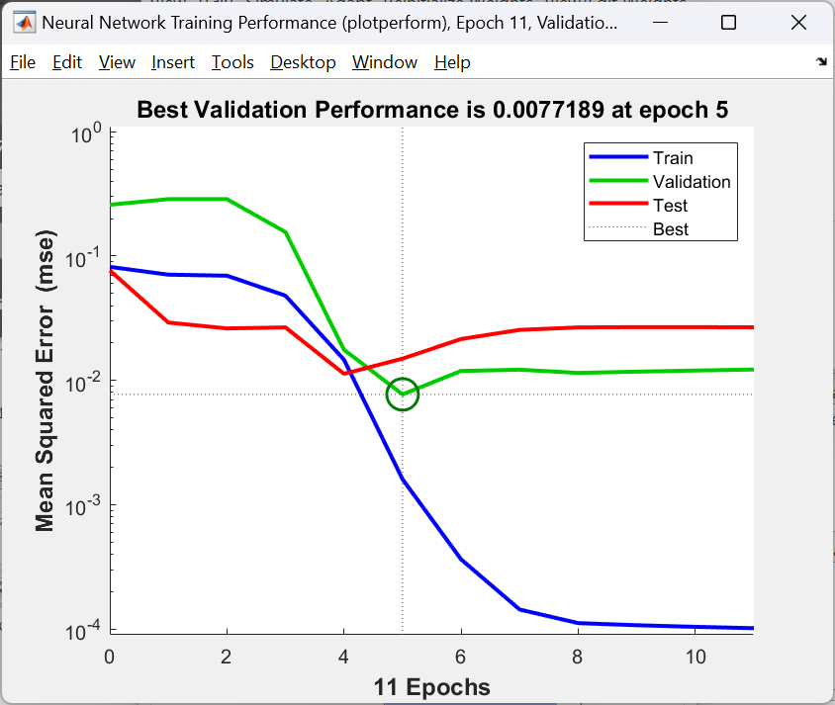

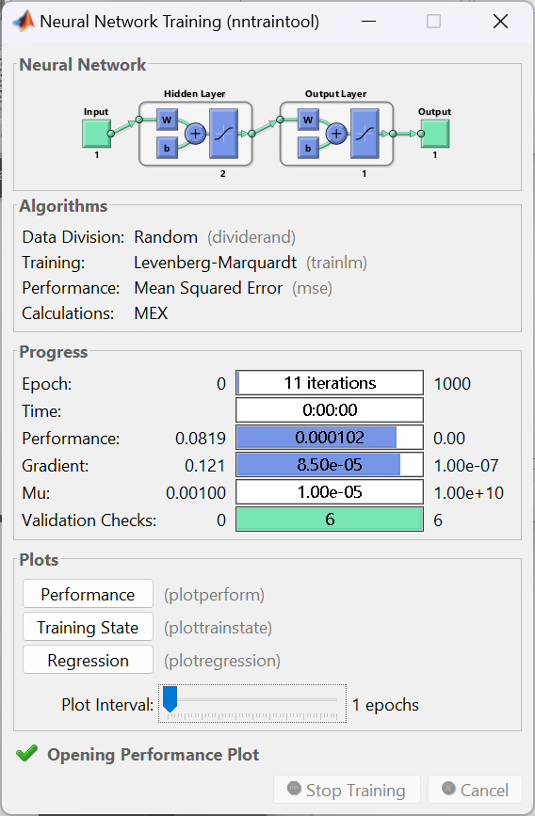

**Задание 2.3**

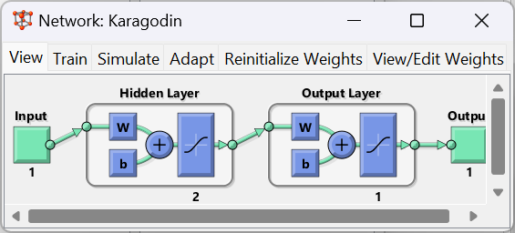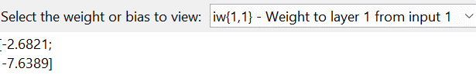 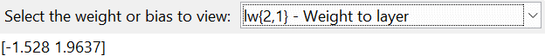 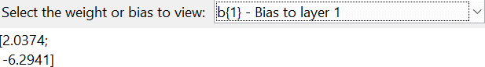 

**Задание 3**

**Код программы:**

p = [1 2 3 4 5];

t = [1 3 5 7 9];

net = newlind(p,t);

Y = sim(net,p)

gensim(net,-1)

**Результат программы:**

Y = 1×5

1.0000 3.0000 5.0000 7.0000 9.0000

**Базовое окно:**

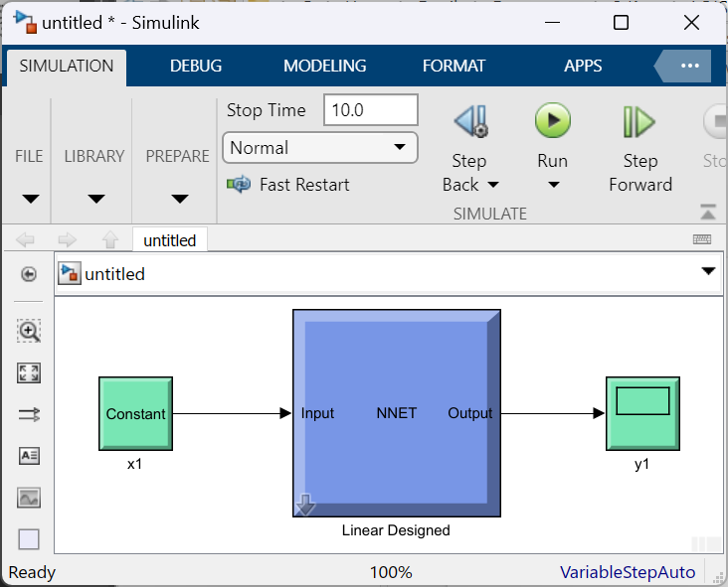

**С изменением параметра x1 и добавления Display:**

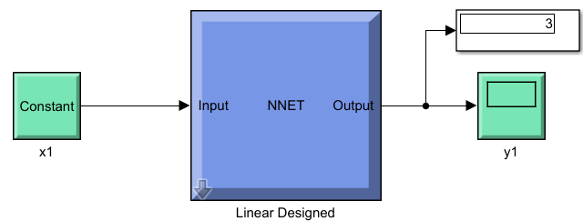

**Вкладка Linear Designed:**

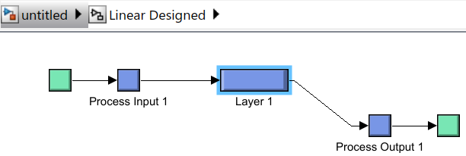

**Вкладка Layer1:**

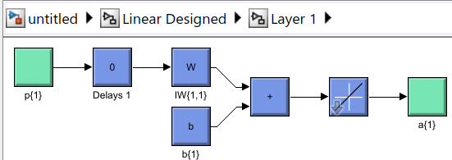

**Задание 4**

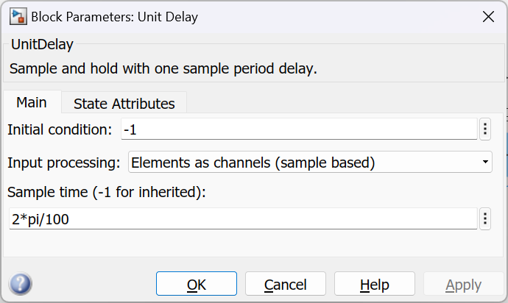

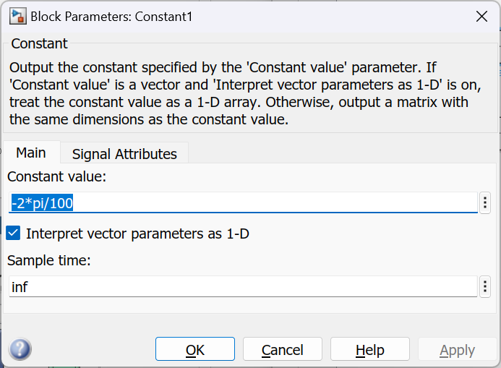

**Окончательная схема НС:**

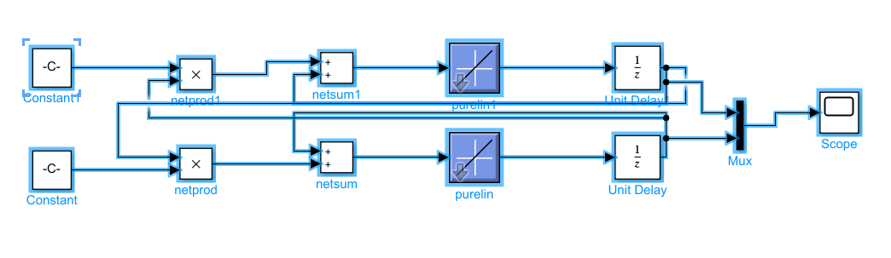

**Результат программы (График решения задачи):**

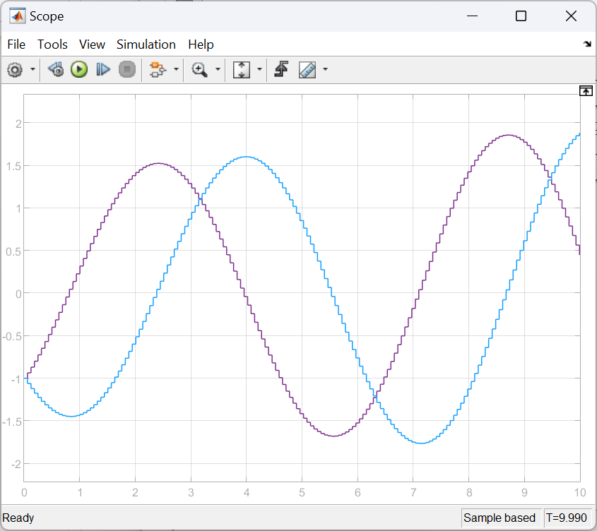

**Вывод:** изучил средства и методы MATLAB, пакеты Neural Network Toolbox и Simulink для моделирования и исследования нейронных сетей.